Sujets ES / L des épreuves Enseignement Scientifique
Session 2017 – Asie

Durée de l’épreuve : 1 h 30
Coefficient : 2

L’usage de la calculatrice est strictement interdit.
Le candidat doit traiter les trois parties qui sont indépendantes les unes des autres.

PARTIE 1 (8 points)

NOURRIR L’HUMANITÉ

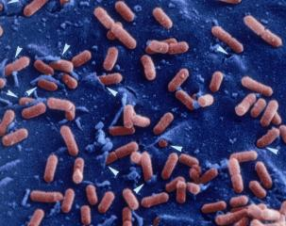

La listériose est une infection grave, d’origine alimentaire, due à la bactérie Listeria monocytogenes. Elle peut entraîner une infection du sang ou du système nerveux.
Les produits de la mer prêts à consommer, en particulier les poissons fumés, sont ceux dans lesquels la présence de Listeria monocytogenes est le plus souvent détectée dans l’Union Européenne. Compte tenu de leur longue durée de conservation, la maîtrise du danger Listeria monocytogenes dans le produit fini est particulièrement importante.

On s’intéresse à une technique de conservation du saumon fumé appelée biopréservation. On cherche à montrer pourquoi cette technique permet de repousser la Date Limite de Consommation (DLC).

Document 1 : Définition de la biopréservation

La biopréservation des aliments est un concept de conservation « naturelle ». Le procédé consiste à ajouter des microorganismes sélectionnés à des aliments conditionnés sous vide ou sous atmosphère protectrice et conservés au froid. L’objectif est de repousser la DLC des produits.

Document 2 : Vitesse de croissance d’une population de Listeria monocytogenes en fonction de la température.
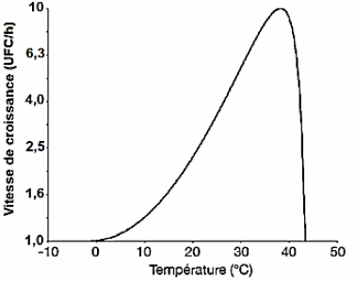

La vitesse de croissance, obtenue par simulation, est donnée en UFC/h (Unité Formant Colonie par heure).

D’après : http://www.pressesagro.be

Document 3 : Les bactéries du genre Carnobacterium

Document 3a : Informations sur les bactéries du genre Carnobacterium

L’intérêt de l’utilisation des bactéries du genre Carnobacterium réside dans le fait qu’elles ont une bonne capacité de croissance à des températures proches de O °C, même si leur température optimale de croissance est comprise entre 23°C et 30 °C.
De plus, aux températures habituelles de réfrigération (entre 0°C et 4°C), les bactéries du genre Carnobacterium produisent activement et naturellement des bactériocines. Les bactériocines ne sont pas des antibiotiques mais elles peuvent éliminer certains microorganismes ou inhiber leur croissance.
La présence des bactéries du genre Carnobacterium n’affecte pas les caractéristiques organoleptiques et sensorielles initiales du produit.

D’après : « Flores protectrices pour la conservation des aliments », Monique Zagorec et Souad Christieans

Document 3b : Évolution de la quantité de bactéries L. monocytogenes dans du saumon fumé conservé à 4 °C

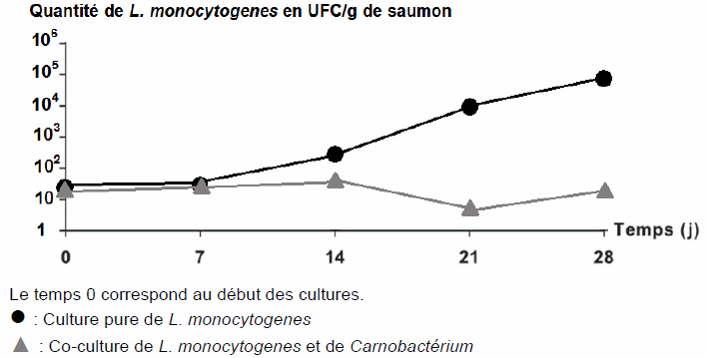

D’après https://hal. archives-ouvertes. fr/hal-00895514/document

COMMENTAIRE RÉDIGÉ :

Expliquer comment cette technique permet de conserver le saumon fumé sur une longue période et de répondre aux attentes du consommateur.

Vous développerez votre argumentation en vous appuyant sur les documents et vos connaissances personnelles (qui intègrent, entre autres, les connaissances acquises dans différents champs disciplinaires).

PARTIE 2 (6 points)

REPRÉSENTATION VISUELLE

On étudie l’évolution de la vision de Julie avec l’âge.

Document 1

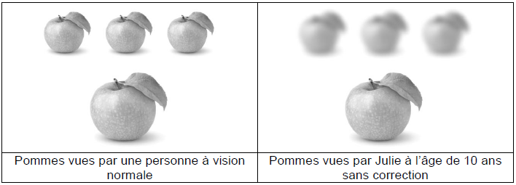

Document 2 : Evolution de l’amplitude d’accommodation de l’œil humain avec l’âge

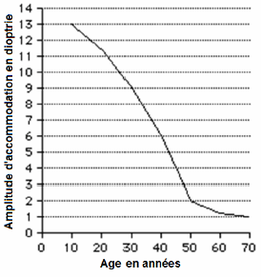

L’accommodation est définie comme la capacité de l’œil à modifier sa vergence. Elle s’exprime en dioptrie (δ).

D’après: « L’opticien-lunetier: guide théorique et pratique », Caroline Kovarski

Document 3 : Des lunettes « intelligentes »

Une start-up travaille sur des lunettes « intelligentes », disposant d’une sorte d’autofocus qui suit les mouvements des yeux. Un cristal liquide à l’intérieur du verre modifie l’indice de réfraction et donc la vergence du verre de lunette pour l’adapter en temps réel aux besoins de correction de l’œil en fonction de l’éloignement de l’objet. L’écart pupillaire est proportionnel à la distance entre l’œil et l’objet. Ainsi pour savoir à quelle distance se trouve l’objet fixé, les lunettes disposent de capteurs qui mesurent l’écart entre les deux pupilles. Avec cette technologie, une personne ayant plusieurs problèmes de vue peut bien voir de loin et de près.
QUESTIONS :

Partie A: défaut de l’œil de Julie à 10 ans

1) À l’aide du document 1, identifier le défaut de vision de Julie à 10 ans. Justifier la réponse.

2) Recopier et compléter le schéma de l’œil réduit de Julie, en prolongeant le tracé des rayons lumineux issus d’un objet éloigné.
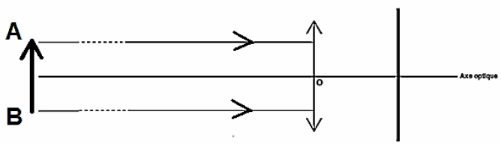

3) Indiquer le type de lentille permettant de corriger le défaut de vision de Julie.

Partie B : défauts de l’œil de Julie à 50 ans

Malgré le port de lentilles correctrices, jusque-là parfaitement adaptées, la lecture de l’écran de son téléphone portable devient très difficile

1) Identifier le défaut de vision correspondant à cette nouvelle difficulté. Justifier la réponse.

2) Julie va chez l’opticien, avec son ancienne ordonnance, afin d’obtenir des lentilles correctrices plus puissantes. L’opticien lui répond que des lentilles plus puissantes ne corrigeront en rien son nouveau défaut de vision. Expliquer cette réponse.

3) À l’aide du document 3, expliquer en quoi ces « lunettes intelligentes » permettraient une correction complète des défauts de vision de Julie.

PARTIE 3 (6 points)

FÉMININ – MASCULIN

Parmi tous les tests réalisés en cas d’infertilité dans un couple, on peut citer le test de Hühner, qui consiste à observer les réactions des spermatozoïdes en contact avec la glaire cervicale. On s’intéresse au contrôle hormonal de la viscosité de la glaire et à son rôle dans la fertilité.

Document 1 : Informations sur la glaire cervicale et le test de Hühner

La glaire cervicale est un liquide visqueux et transparent sécrété par les cellules du col utérin. La glaire cervicale est un bon milieu de survie pour les spermatozoïdes ; elle permet aussi de les guider vers la cavité utérine tout en les préparant aux étapes ultérieures de la fécondation.
Le test de Hühner consiste à observer au microscope un échantillon de glaire prélevé 8 heures après un rapport sexuel. Cet examen de laboratoire permet d’une part, d’évaluer les qualités de la glaire cervicale et d’autre part, d’analyser la mobilité des spermatozoïdes et l’efficacité de leurs mouvements directement au contact de la glaire. Ce qui n’est pas le cas du spermogramme qui mesure uniquement des paramètres comme le nombre de spermatozoïdes, leur mobilité, leur taille et leur forme ainsi que le volume du sperme. Le test de Hühner est dit positif si les spermatozoïdes se déplacent facilement dans la glaire cervicale.
Document 2 : Évolution de la glaire cervicale au cours du cycle menstruel

Document 2a : Technique de mesure et filance moyenne de la glaire cervicale au cours du cycle menstruel

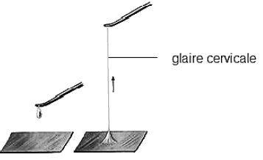

La filance mesure l’aptitude de la glaire à s’étirer en fil. Elle correspond à la longueur maximale obtenue avant rupture. La filance de la glaire est d’autant plus importante que sa sécrétion est importante.

D’après: www.dematice.org

Évolution de la filance au cours du cycle menstruel
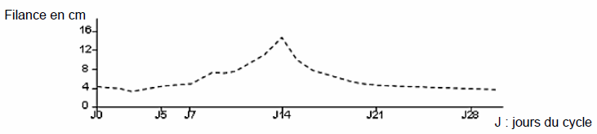

Document 2b : Schémas du réseau de filaments de la glaire cervicale au niveau du col de l’utérus au cours du cycle menstruel

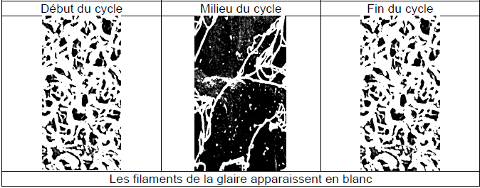

Document 3 : Evolution du taux d’hormones ovariennes dans le sang au cours du cycle menstruel

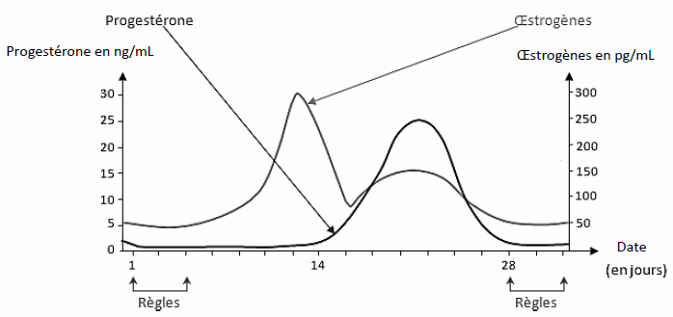
D’après : svt.ac-besancon.fr

A partir de l’exploitation des documents et de vos connaissances, répondre aux questions suivantes :

Question 1 :

Mettre en relation les propriétés de la glaire au cours du cycle avec la capacité des spermatozoïdes à rejoindre la cavité utérine.

Question 2 :

La filance de la glaire est contrôlée par les hormones ovariennes. Proposer une explication à l’aspect particulier de la glaire au moment de la période ovulatoire.

Question 3 :

On s’intéresse à l’exploitation d’un résultat positif lors de la réalisation du test de Hünher dans le cas d’un couple infertile.

Recopier sur la copie la proposition exacte.

Pour un couple infertile, en cas de test de Hünher positif, on peut écarter une anomalie :
. de la quantité de spermatozoïdes
. de la qualité de la glaire
. de l’ovulation
. du taux de progestérone

